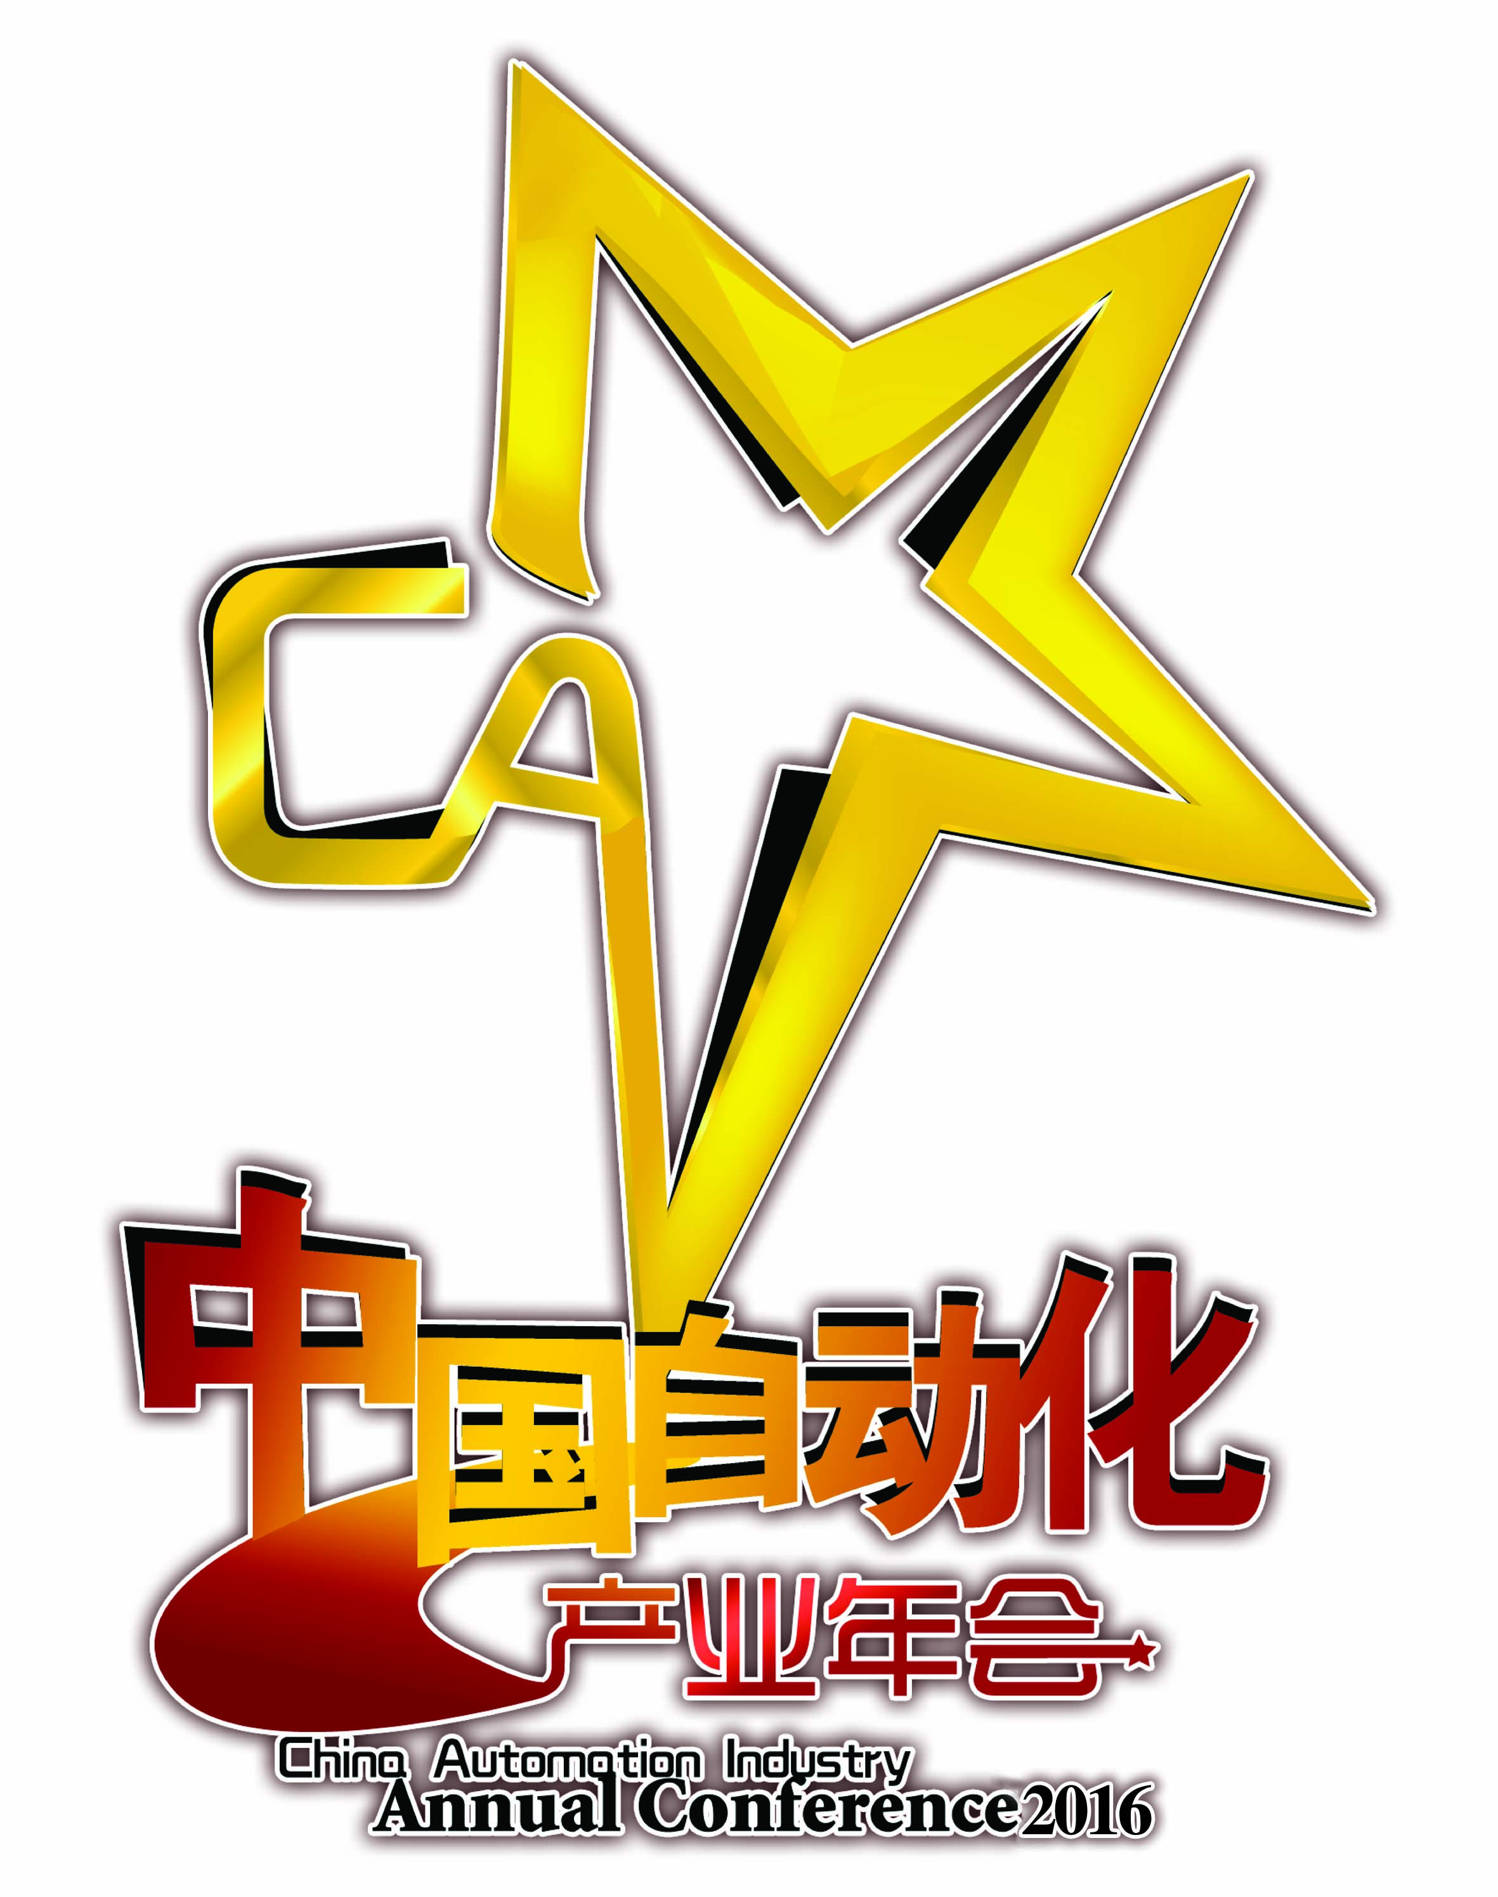
2016中国自动化产业年会
暨第十一届中国自动化产业世纪行十大年度用户信赖产品推荐表

入选条件
具有领先市场占有率，并获得用户广泛认可和赞誉的优秀自动化产品。具体从产品的市场占有率、应用效果、用户美誉度等方面进行考察。
评选方式
1、专家、学者、厂商、企业和个人均可进行推荐，填写推荐表。
2、背景调查。参评材料将由主办方与企业进行联系和调查，以便确保推荐材料的真实性和准确性。
3、由用户评审组打分评选出入围名单。
4、入围评选结果网上公示，根据网友投票结果（占70%的权重），同时参考用户评审组的意见（占30%的权重），将各方投票结果汇总产生最终获奖结果。
推荐人 |  | 职 务
电子邮件 |  | 电 话
工作单位
推荐理由 | （请具体从产品的市场占有率、应用效果、用户美誉度等方面描述）
产品名称 |  | 上市时间 |  | 所属品牌
所属公司
所属范围 |  PLC可编程控制器（PAC、PCC、中小型控制系统）  仪器仪表：变送器、传感器、阀门、分析仪器、RTU   DCS、FCS、SCADA大中型控制系统  变频器与传动   工控机：平板电脑、嵌入式板卡、人机界面  运动控制产品、机器视觉产品   通讯产品：工业服务器、网络组件、工业以太网产品、工业无线产品  工业安全产品   软件：MES软件、信息化软件、HMI软件、组态软件、优化软件  机器人产品  其它（请注明）
产品简介 | 请另附产品图片，图片分辨率>300DPI

组委会联系方式
联系人：顾硕13488795642
中国自动化学会《自动化博览》杂志社 & 控制网www.kongzhi.net
地址：北京市海淀区上地十街辉煌国际中心2号楼1504（100085）
电话：010-57116290、010-57116291
邮件：gushuo@kongzhi.net; CAIAC@kongzhi.net

